**От сопы до белого амура**

Треть общего объёма добытой в регионе рыбы приходится на хозяйства Новгородского района.

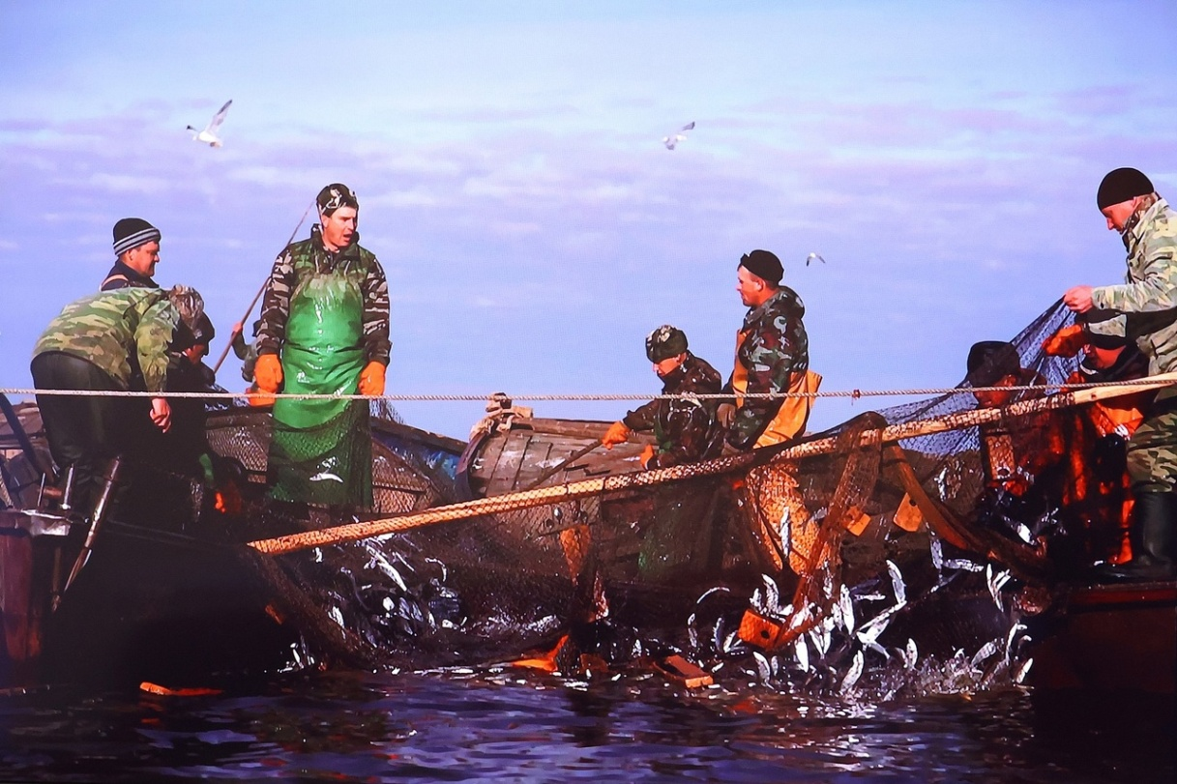

Приближается замечательный праздник – День рыбака, который мы традиционно будем отмечать во второе воскресенье июля. Согласитесь, трудно найти человека, который ни разу не держал в руках удочку. Водоемов в наших местах много, и людей, знающих толк в рыбалке, тоже достаточно. В Новгородском районе рыболовство всегда было и остается не только увлечением, но и промыслом. Важнейшим занятием оно стало для жителей Ильменского Поозерья и других деревень, которые испокон веков считались рыбацкими.

О профессионалах, занимающихся добычей, разведением, переработкой и реализацией рыбной продукции, мы побеседовали с первым заместителем главы администрации Новгородского района Ириной ЩЕРБАНЬ.

**– Ирина Ивановна, с какими результатами рыбохозяйственный комплекс нашего района встречает День рыбака?**

– Показатели достаточно хорошие. Если два года назад выловом рыбы в озере Ильмень, а также малых реках и озерах Новгородского района занимались 11 хозяйствующих субъектов, то сегодня их уже 15.

В прошедшем году рыбодобывающими организациями было выловлено 754 тонны рыбы. Это ни много ни мало – третья часть от общего объема водных биологических ресурсов, добытых в реках и озерах Новгородской области. Для сравнения отмечу, что еще в 2018 году эта доля составляла всего 17,3 процента.

Вместе с тем общие объемы изъятия водных биологических ресурсов в регионе не растут, а остаются стабильными: примерно 2100–2200 тонн ежегодно. Получается, что наши рыбаки вносят существенный вклад в развитие промысла.

**– Расскажите о самых успешных хозяйствах.**

– Хочу отметить те организации, которые не только значительно увеличили уловы, но и занимаются развитием своей собственной переработки, поставляя в продажу охлажденную, замороженную, вяленую и копченую рыбу.

Лидером по уловам в районе является ООО «Агентство ВБР» во главе с Алексеем Рунцевым. В прошлом году общество почти в два раза увеличило производительность, добыв 240 тонн рыбы. Больших объемов удается достигать за счет четкой организации промысла, развития розничной торговли и переработки рыбы. В этом году в Ракомском поселении «Агентство ВБР» завершило строительство цеха по производству вяленой рыбы.

Особую благодарность руководству этой организации хочу выразить за регулярное проведение акций «Доступная рыба», которые стали популярными среди новгородцев.

Ежегодно высоких уловов добиваются ООО «Невод» и индивидуальный предприниматель Сергей Александров, которые ведут промышленный лов рыбы неводами. Этот способ добычи позволяет не только трудоустроить значительное количество рыбаков, но и способствует очистке от зарастания нашего основного водоема – озера Ильмень.

Среди стабильно работающих также можно назвать крестьянское (фермерское) хозяйство Андрея Озерова.

**– В последние годы наблюдается тенденция не только к промышленному лову, но и к рыбоводству. Какие виды выращиваются в наших водоемах?**

– Порядка четырех-пяти тонн товарного карпа, линя, карася ежегодно добывается на прудах фермера Ивана Пиреева. В хозяйстве Михаила Комякова «Царство Нептуна», расположенном в деревне Кунино, водятся карп, толстолобик и белый амур. Развить хозяйство ему помогли грантовая поддержка и субсидии областного министерства сельского хозяйства. Четыре года назад в рамках нацпроекта «Малое и среднее предпринимательство» фермер Михаил Комяков выиграл грант «Агростартап», а в прошлом году получил пять миллионов рублей на развитие по линии сельского туризма.

На рыборазводном заводе «Новгородский» в селе Бронница работает инкубатор, где малька получают из икры. В этом году здесь успешно инкубировали и вырастили четыре тонны малька радужной форели. Вся молодь поступила для подращивания в рыбоводные хозяйства области.

**– День рыбака – это еще и праздник тех, кто, успешно переработав уловы, предлагает новгородцам готовую к употреблению рыбу местного производителя…**

– Основной вклад по-прежнему вносит ООО «Океан», которое производит почти половину общего объема рыбной продукции, выпущенной в нашем регионе. С января 2023 года «Океан» выпустил более 1,3 тонны пресервов, соленой, пряной, копченой, вяленой рыбы. Товар широко представлен в магазинах собственной фирменной торговли «Осень» и пользуется заслуженным признанием у новгородского покупателя.

Прекрасно зарекомендовала себя и продукция из деревни Савино. У индивидуального предпринимателя Татьяны Покшиной хорошо налажена работа цеха, в прошлом году там было произведено 35 тонн вяленой рыбы.

**– Ирина Ивановна, предлагаю завершить беседу поздравлением.**

– От души поздравляю всех с Днем рыбака и выражаю искреннюю благодарность представителям этой профессии. Спасибо за труд и преданность своему делу. Желаю работникам и ветеранам отрасли здоровья, благополучия и рыбацкой удачи!

Юлия КУЗЬМЕНКО

Фото предоставлено министерством сельского хозяйства Новгородской области